**MATEMATIKA**

1.

2.



3.

4.

**Součet tří horních čísel je 31**

**Nejmenší číslo je 34, největší 139**

**Součet nejmenšího a největšího čísla je 11**

5.

**GEOMETRIE**

1. 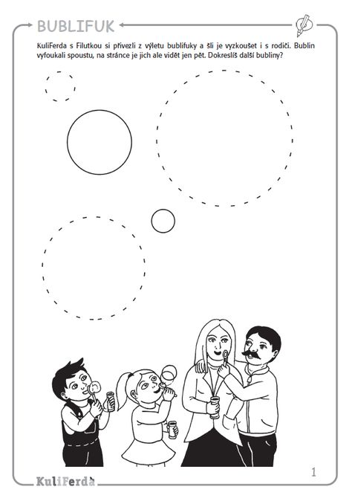Pomocí kružítka dorýsuj různě veliké bubliny, které vyfukují Ferda s Amálkou.
2. 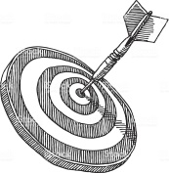Dorýsuj terč. Šíp se strefil přesně doprostřed terče.

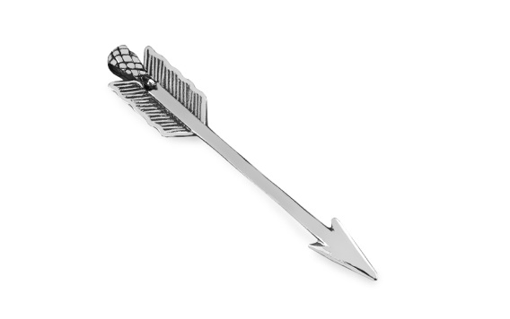

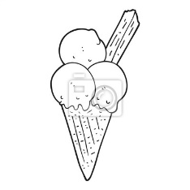

1. 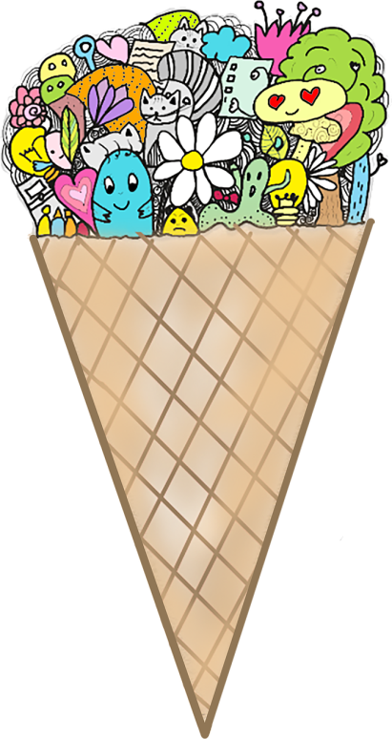Dorýsuj do kornoutku co nejvíce kopečků zmrzliny.

**ČESKÝ JAZYK**

1. **Doplňte i,í/y,ý**

Školní bes_dka, vys_pané pil_ny, ml_nský kámen, pl_sňový s_r, p_lník na nehty, nejb_střejší žák, p_pání s_korek, půjč m_ pero, p_šný jako páv, sb_rá i s_rovinky, zb_tečné nás_lí, neodb_tný člověk, sb_rka hm_zu, vys_lený l_žař, pob_váme v L_tom_šli, ryba v s_ti, chleb_čky se s_rovou pomazánkou, nesm_slná otázka, m_ to zvládneme, roztom_lý m_šák.

1. **Najděte skrytá vyjmenovaná slova a napište je na řádek**.

Není nic, co by strýc pro mě neudělal. ________________________

Podivoval se, jako by laně nikdy neviděl. ______________________

Vosy nasedaly na lep. __________________

Výherní losy týden nebyly k sehnání. _____________________

Bosý čekal, až pro něj někdo přijde. _____________________

Chtěl, abychom se my slitovali. ________________________

Přišel nám už osmý katalog s nabídkou hraček. ____________________

Ptal se, je-li to myšlenka tvoje, nebo někoho jiného. ________________________

Kapři by slavili Vánoce nejraději v rybníce. ____________________________

Stropy katedrál jsou zdobené lomenými oblouky. ______________________

Obyčejné mopy teleskopickou rukojeť nemívají. _________________________

S hlubokými výkopy to bývá obtížné. ______________________________

Při nemoci na ústa a nosy patří rouška. _____________________________

Tyto kapely několikrát změnily svůj název. _________________________

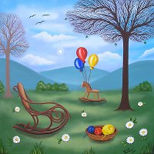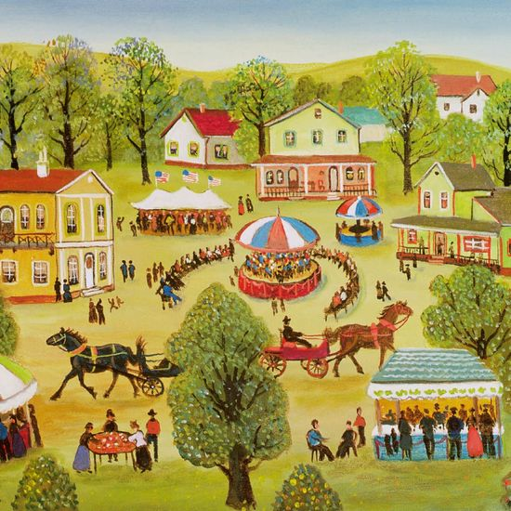

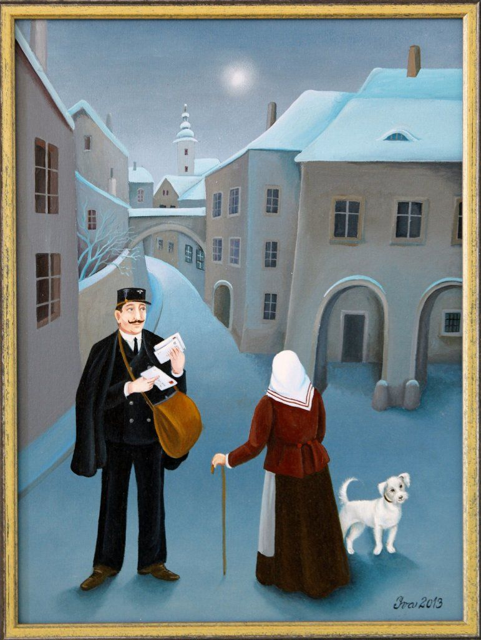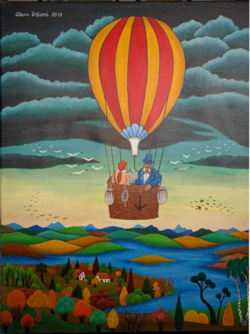

**PRO BYSTRÉ HLAVY (aneb POKUD SE DOMA NUDÍTE**  **)**

**Matematický kris kros:**

|  |  |  |  |  |  |  |  |  |  |  |  |
| --- | --- | --- | --- | --- | --- | --- | --- | --- | --- | --- | --- |
| 2 | x | 4 | = |  |  |  |  |  |  |  |  |
|  |  | x |  | x |  |  |  |  |  |  |  |
|  |  |  |  | 9 | x | 1 | = |  |  |  |  |
|  |  | = |  | = |  | x |  | x |  |  |  |
|  | x | 12 | = | 72 |  |  |  |  |  |  |  |
| x |  |  |  |  |  | = |  | = |  |  |  |
|  | x | 5 | = |  |  | 2 | x | 9 | = |  |  |
| = |  |  |  |  |  |  |  |  |  | = |  |
| 36 | = | 9 | x |  |  | 3 | x |  | = | 9 |  |
|  |  | x |  | x |  | x |  |  |  | x |  |
| 3 | x | 3 |  | 9 |  |  |  |  |  |  |  |
| x |  | = |  | = |  | = |  |  |  |  |  |
|  |  |  |  | 36 |  | 12 | x |  | = | 144 |  |
| = |  |  |  |  |  |  |  | x |  |  |  |
| 21 |  | 11 | x | 3 | = |  |  | 5 |  |  |  |
|  |  |  |  | x |  |  |  | = |  | x |  |
| 7 |  |  |  | 10 | x |  | = |  |  | 4 |  |
| x |  | x |  | = |  | x |  |  |  | = |  |
|  | x | 6 | = |  |  | 2 | x | 10 | = |  |  |
| = |  | = |  |  |  | = |  |  |  |  |  |
| 35 |  | 48 | = | 4 | x |  |  |  |  |  |  |

Zkuste si vytvořit vlastní kris kros:

|  |  |  |  |  |  |  |  |  |  |  |
| --- | --- | --- | --- | --- | --- | --- | --- | --- | --- | --- |
|  | x |  | = |  |  |  |  |  |  |  |
|  |  | x |  | x |  |  |  |  |  |  |
|  |  |  |  |  | x |  | = |  |  |  |
|  |  | = |  | = |  | x |  | x |  |  |
|  | x |  | = |  |  |  |  |  |  |  |
| x |  |  |  |  |  | = |  | = |  |  |
|  | x |  | = |  |  |  | x |  | = |  |
| = |  |  |  |  |  |  |  |  |  | = |
|  | = |  | x |  |  |  | x |  | = |  |
|  |  | x |  | x |  | x |  |  |  | x |
|  | x |  |  |  |  |  |  |  |  |  |
| x |  | = |  | = |  | = |  |  |  |  |
|  |  |  |  |  |  |  | x |  | = |  |
| = |  |  |  |  |  |  |  | x |  |  |
|  |  |  | x |  | = |  |  |  |  |  |
|  |  |  |  | x |  |  |  | = |  | x |
|  |  |  |  |  | x |  | = |  |  |  |
| x |  | x |  | = |  | x |  |  |  | = |
|  | x |  | = |  |  |  | x |  | = |  |
| = |  | = |  |  |  | = |  |  |  |  |
|  |  |  | = |  | x |  |  |  |  |  |

**Najdi v osmisměrce živočichy (18), vypiš je a očísluj podle abecedy:**

|  |  |  |  |  |  |  |  |  |  |  |
| --- | --- | --- | --- | --- | --- | --- | --- | --- | --- | --- |
| **E** | **D** | **R** | **Ý** | **P** | **O** | **T** | **E** | **N** | **Ž** | **Š** |
| **B** | **T** | **E** | **S** | **U** | **M** | **Ý** | **Š** | **I** | **R** | **Y** |
| **T** | **A** | **L** | **Y** | **B** | **O** | **K** | **O** | **Z** | **A** | **M** |
| **V** | **R** | **B** | **Ý** | **K** | **T** | **Y** | **U** | **L** | **E** | **P** |
| **S** | **Ý** | **Č** | **E** | **K** | **R** | **S** | **V** | **Y** | **Z** | **A** |
| **A** | **P** | **T** | **A** | **K** | **O** | **P** | **Y** | **S** | **K** | **R** |
| **T** | **H** | **L** | **E** | **M** | **Ý** | **Ž** | **Ď** | **K** | **E** | **D** |
| **R** | **M** | **E** | **S** | **Ý** | **K** | **O** | **R** | **A** | **N** | **Y** |
| **S** | **Y** | **S** | **E** | **L** | **R** | **Ý** | **K** | **O** | **B** | **V** |
| **O** | **Z** | **U** | **M** | **Ý** | **V** | **A** | **L** | **E** | **U** | **F** |
| **N** | **S** | **L** | **E** | **P** | **Ý** | **Š** | **A** | **M** | **U** | **T** |

_________________ __________________

_________________ __________________

_________________ __________________

_________________ __________________

_________________ __________________

_________________ __________________

_________________ __________________

_________________ __________________

_________________ __________________

**Rébus**

Doplň do slov i,í/y,ý. Spoj slova v levém a pravém sloupci, která k sobě významově patří. Písmena před nimi postupně zapisuj do mřížky. Tajenku napiš na tečky.

Slon na poušti: „Asi umřu žízní!“

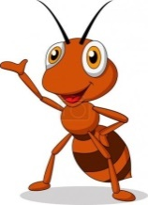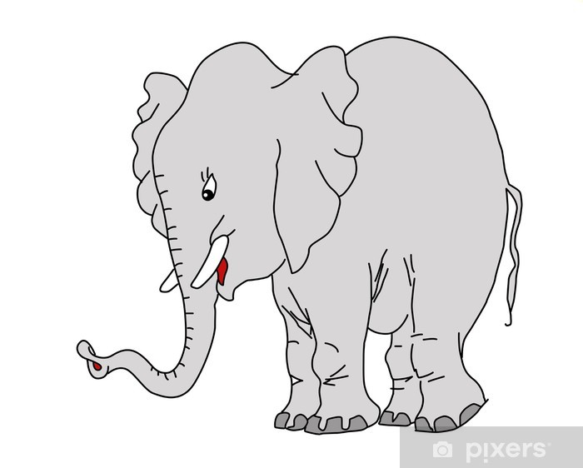Mravenec: „ Neboj se, nesu s sebou ………………………………………………………………………………“